Załącznik nr 2 do Regulaminu konkursu

INSTRUKCJA WYPEŁNIANIA WNIOSKU
O DOFINANSOWANIE

Regionalny Program Operacyjny Województwa Podkarpackiego na lata 2014 – 2020
Oś Priorytetowa I
Konkurencyjna i innowacyjna gospodarka
Działanie 1.2
Badania przemysłowe, prace rozwojowe oraz ich wdrożenia
Typ projektu: Prace B+R

Spis treści
1 INFORMACJE OGÓLNE 3
2 INSTRUKCJA UŻYTKOWNIKA LSI RPO WP 3
2.1 Moduł rejestracji podmiotu zgłaszającego 3
2.2 Funkcja przypomnienia hasła 4
2.3 Ponowna aktywacja konta 5
2.4 Funkcjonalności menu 7
2.4.1 Wnioski 7
2.4.1.1 Lista wniosków 7
2.4.1.2 Lista wniosków usuniętych 8
2.4.1.3 Nowy wniosek – tryb konkursowy 8
2.4.1.4 Udostępnione wnioski 8
2.4.2 Konto 9
2.4.2.1 Moje dane 9
2.4.2.2 Zezwolenia 9
2.4.2.3 Zmiana hasła 10
2.4.2.4 Wyloguj 10
2.4.3 Kontakt 10
3 INSTRUKCJA WYPEŁNIANIA WNIOSKU O DOFINANSOWANIE 11
3.1 Dane podstawowe 11
3.2 Opis projektu 17
3.3 Harmonogram i wskaźniki 19
3.4 Część finansowa 21
3.5 Załączniki 25
3.6 Oświadczenia Wnioskodawcy 26
3.7 Data i podpisy 26
4 UWAGI KOŃCOWE 26

INFORMACJE OGÓLNE
Wypełniając wniosek należy korzystać z Lokalnego systemu Informatycznego Regionalnego Programu Operacyjnego Województwa Podkarpackiego na lata 2014 -2020 (LSI)
LSI jest udostępniony na stronie gw.podkarpackie.pl
Przed rozpoczęciem wypełniania wniosku o dofinansowanie należy przejść proces rejestracji zakładając własne konto oraz zapoznać się z funkcjonalnościami LSI.

INSTRUKCJA UŻYTKOWNIKA LSI RPO WP

Moduł rejestracji podmiotu zgłaszającego
W celu rejestracji podmiotu w systemie należy wejść na stronę gw.podkarpackie.pl i z górnego menu wybrać funkcję „Rejestracja”.

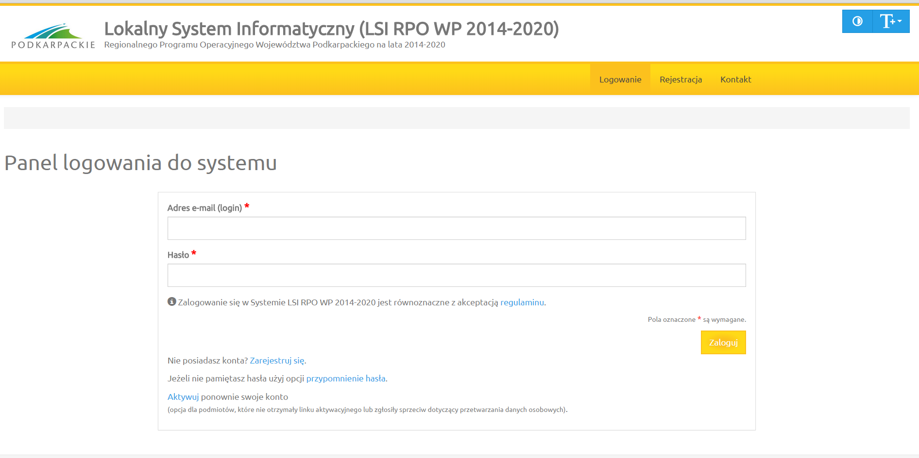
Na początku wyświetla się ekran z prośbą o akceptację przetwarzania danych osobowych
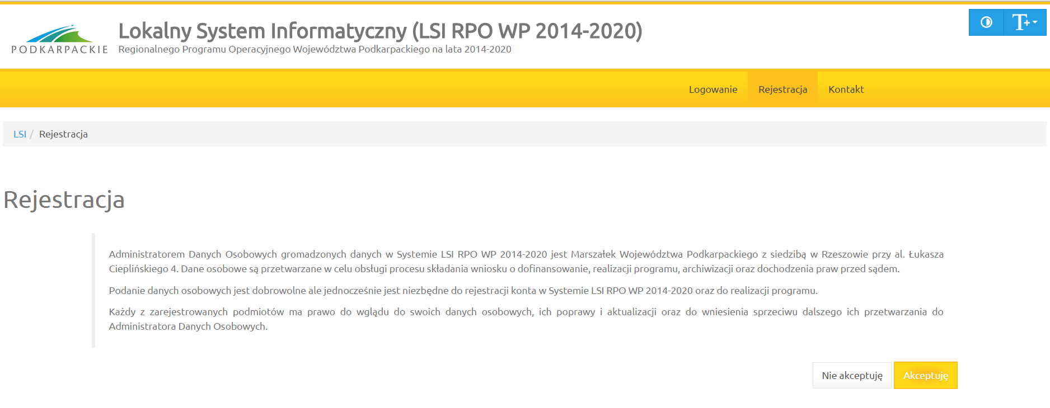
Akceptacja ta jest niezbędna do zarejestrowania konta w systemie. Po akceptacji wyświetlony zostaje formularz rejestracyjny. Należy wypełnić wszystkie pola formularza oraz wyrazić zgodę na przetwarzanie danych osobowych.
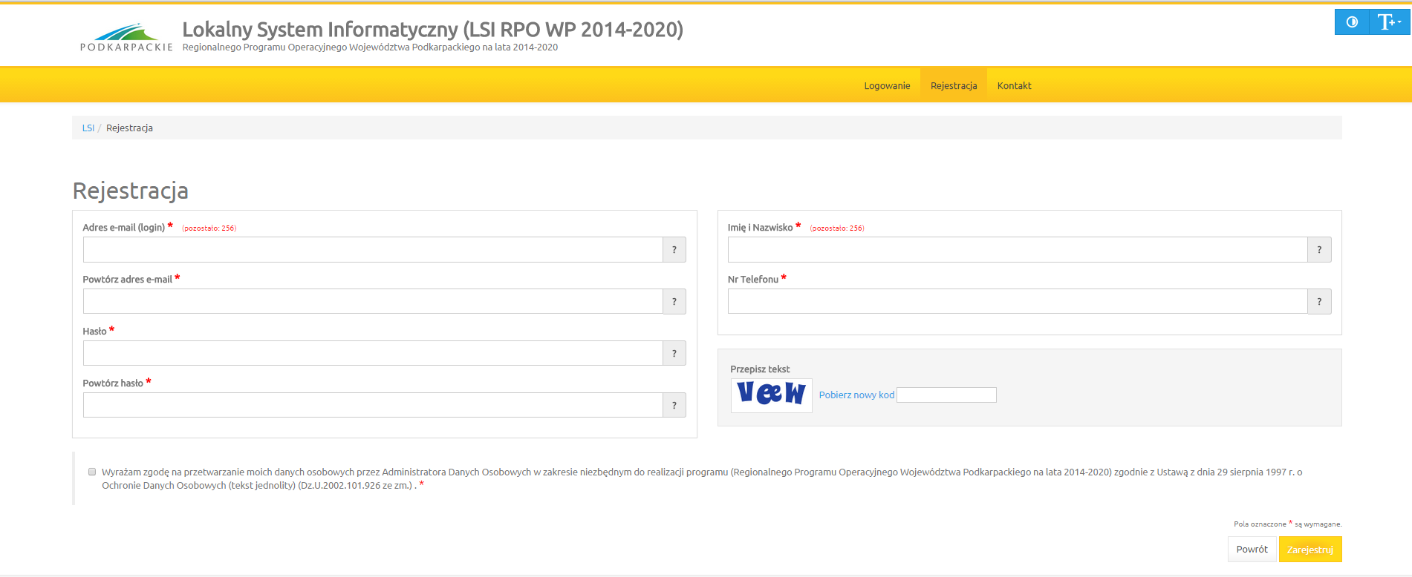
Po wypełnieniu wszystkich pól należy kliknąć na przycisk Zarejestruj. Jeżeli pola nie zostały wypełnione poprawnie otrzymujemy informację zwrotną w jakim zakresie należy poprawić formularz. Jeśli pola zostały wypełnione poprawnie otrzymujemy informację zwrotną o prawidłowym przebiegu procesu rejestracji i wysłanym na nasz adres e-mail linku aktywacyjnym.
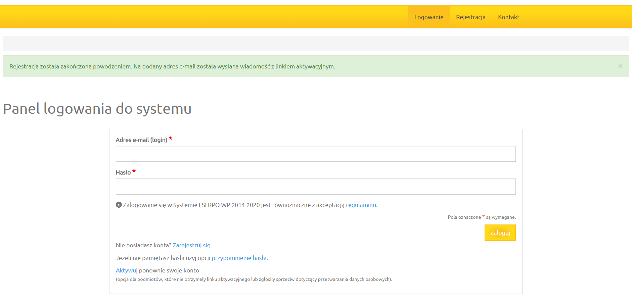
W celu dokończenia rejestracji i aktywacji naszego konta klikamy na link wysłany na podany przez nas adres e-mail. Po aktywacji konta możemy przejść od razu do strony logowania. Odtąd logujemy się do systemu za pomocą podanego podczas procesu rejestracji loginu (w formie adresu e-mail) oraz hasła. Wpisujemy je w odpowiednie pola formularza logowania a następnie klikamy przycisk Zaloguj.
System po 3 błędnych próbach logowania wymaga przy każdej następnej próbie „przepisania” przez podmiot zgłaszający wyświetlonego ciągu znaków (zabezpieczenie typu Captcha).

Funkcja przypomnienia hasła
W przypadku kiedy wnioskodawca zapomni danych logowania może skorzystać z funkcji tzw. „przypomnienia hasła”. Po kliknięciu linku Przypomnienie hasła na formularzu logowania wnioskodawca podaje adres e-mail użyty przy rejestracji. Na ten adres zostaje wysłana automatycznie generowana wiadomość z informacją o loginie, haśle tymczasowym i linkiem umożliwiającym ustawienie nowego hasła. Podmiot zgłaszający po kliknięciu w link przeniesiony zostanie na stronę, gdzie może ustawić nowe hasło.
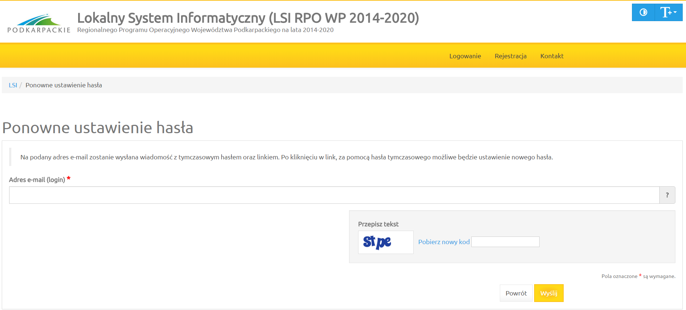
Uwaga: Do ustawienia nowego hasła nie jest konieczne podanie loginu – link umożliwiający ustawienie nowego hasła ma kierować na stronę, gdzie podmiot zgłaszający podaje hasło tymczasowe i dwukrotnie nowe hasło. Jeżeli podmiot zgłaszający nie użyje odnośnika, nadal może logować się na swoje konto za pomocą aktualnego hasła. W przypadku, gdy podanego adresu e-mail nie ma w bazie danych podmiotów System wyświetli komunikat: „Brak zarejestrowanego adresu e-mail”.

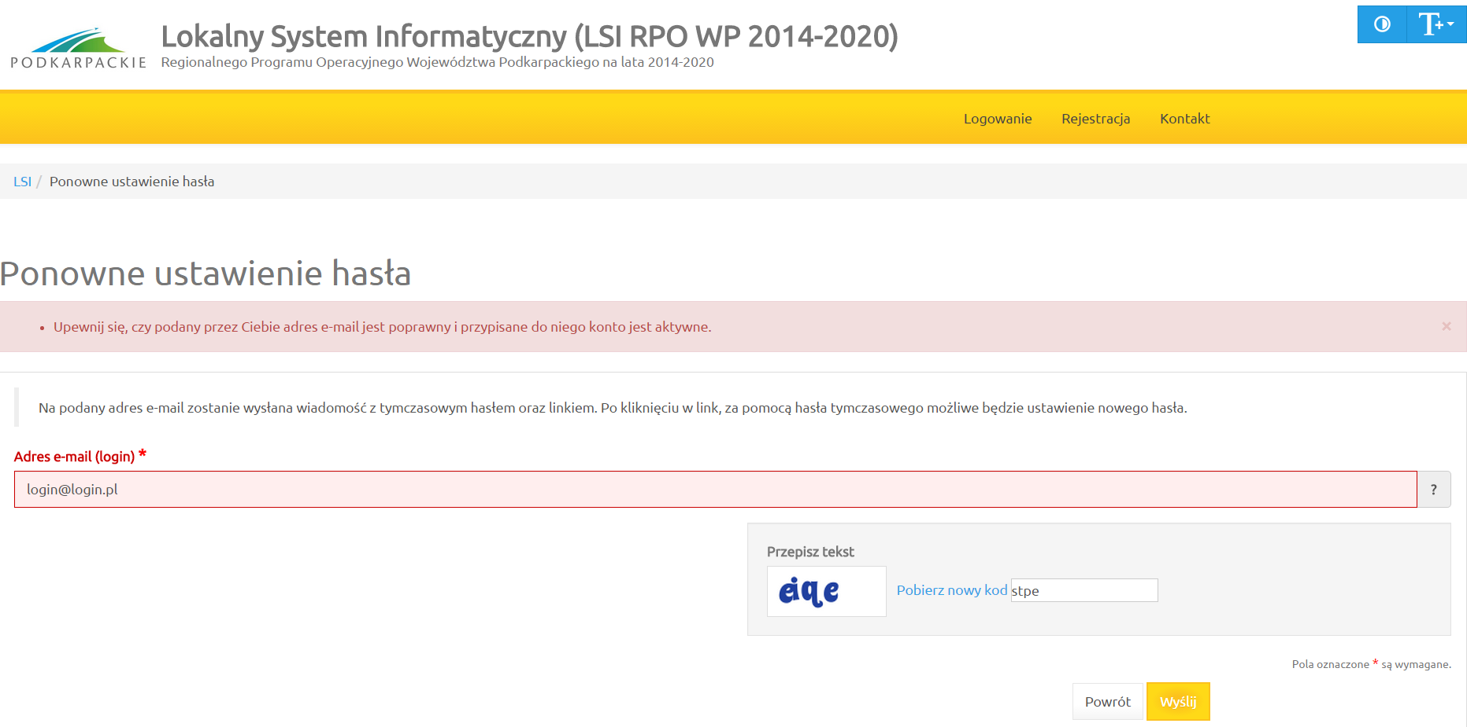

Ponowna aktywacja konta
Konto podmiotu zgłaszającego, który skorzysta z opcji wniesienia sprzeciwu przetwarzania danych osobowych zostaje dezaktywowane – tzn. niemożliwe jest dalsze logowanie do Systemu.
System wymaga potwierdzenia wniesienia sprzeciwu.
System umożliwia ponowną aktywację konta po zniesieniu sprzeciwu przetwarzania danych osobowych. Wnioskodawca musi wybrać opcję Aktywuj ponownie swoje konto w Panelu logowania do systemu.
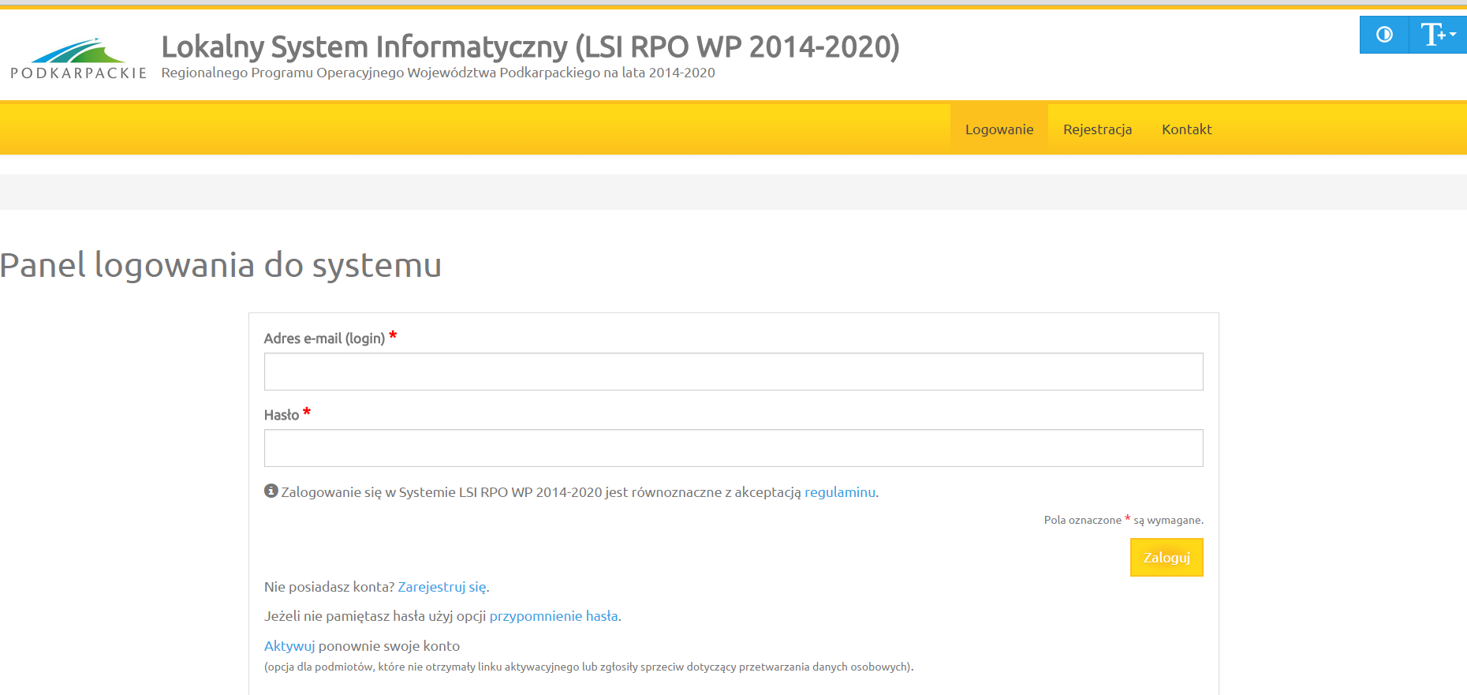
Następnie należy podać adres e-mail podany przy rejestracji aby ponownie aktywować konto (otrzymuje się wtedy link, którego użycie potwierdza wycofanie sprzeciwu).
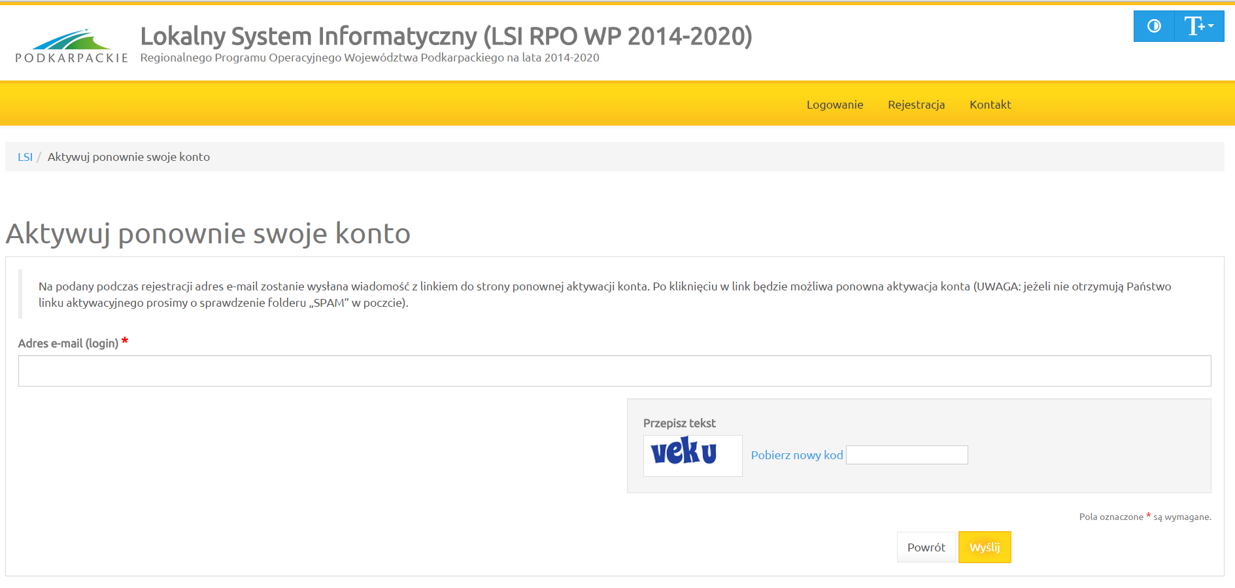
Podmiot zgłaszający nie może wnieść sprzeciwu jeżeli wcześniej udostępnił do edycji wersje robocze wniosków o dofinansowanie innym podmiotom. W pierwszej kolejności musi cofnąć udostępnione wersje robocze wniosków o dofinansowanie a dopiero potem wnieść sprzeciw przetwarzania danych osobowych – w takim przypadku System wyświetli odpowiedni komunikat.

Funkcjonalności menu
Po zalogowaniu się w systemie użytkownik ma do dyspozycji następujące pozycje menu:
- Wnioski
- Konto
- Kontakt

Wnioski

Lista wniosków
Funkcjonalność pokazuje listę wniosków z podziałem na dwie tabele.
- Listę wysłanych wniosków o dofinansowanie
- Listę wniosków o dofinansowanie w wersji roboczej
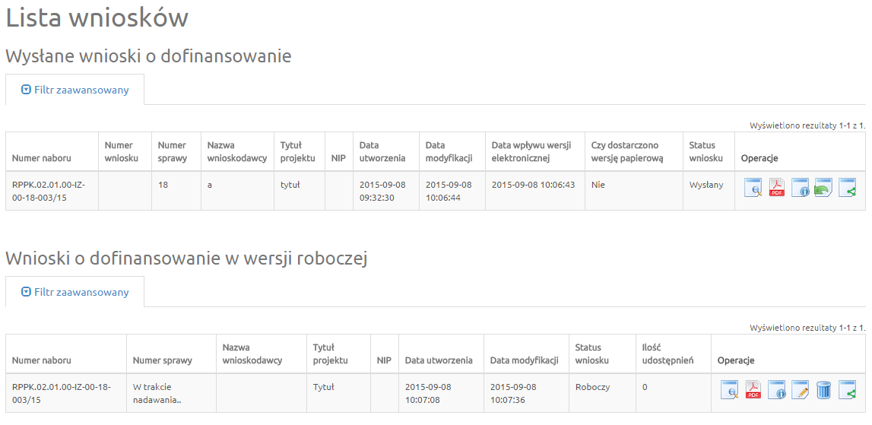
Operacje możliwe do zainicjowania z poziomu list wniosków są następujące:
- Podgląd - Podgląd wniosku
- Generowanie PDF - Wygenerowanie wniosku do pliku PDF w ustalonym formacie
- Szczegóły - Wyświetlenie podstawowych informacji nt. wniosku
- Edycja - Edycja wniosku – dostępna jedynie dla wybranych statusów wniosku
- Usunięcie wniosku w wersji roboczej - Usunięcie wniosku w trybie roboczym
- Udostępnij wniosek - Udostępnienie wniosku
- Wycofanie wniosku – możliwe jedynie w przypadku wniosków złożonych
- Przywrócenie wniosku – w przypadku listy wniosków usuniętych dla których nie została rozpoczęta procedura oceny

Lista wniosków usuniętych
Funkcjonalność wyświetla listę usuniętych wniosków
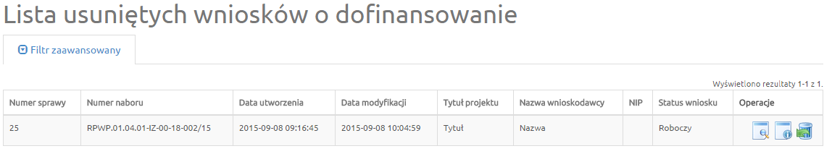
Dla każdego usuniętego wniosku dostępne są następujące operacje:
- Podgląd – Podgląd wniosku
- Szczegóły - Wyświetlenie podstawowych informacji nt. wniosku
- Przywrócenie wniosku w wersji roboczej - usunięcie wniosku w trybie roboczym.

Nowy wniosek – tryb konkursowy
W celu wypełnienia nowego wniosku należy wybrać odpowiedni nabór z pierwszej kolumny listy
a następnie kliknąć na ikonę Utwórz wniosek w kolumnie Operacje z prawej strony listy. Po potwierdzeniu w okienku dialogowym, że chcemy utworzyć nowy wniosek w wersji roboczej zostajemy przeniesieni do formularza wniosku.
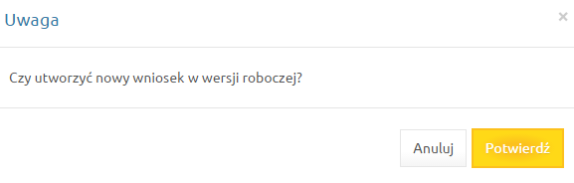
Podczas wypełniania wniosku, w każdym kroku, u dołu formularza mamy do dyspozycji następujące przyciski
- Zapisz wersję roboczą – Służy do zapisywania wniosku w trybie roboczym (możliwe zawsze bez względu na komunikaty walidacyjne)
- Zatwierdź wersję końcową i wyślij – Służy do zapisania ostatecznej wersji wniosku i wysłania go po uprzedniej walidacji (sprawdzeniu poprawności wszystkich danych wprowadzonych
w formularzu wniosku - system wypisze ewentualne błędy do poprawienia)
- Sprawdź – Uruchomienie walidacji (uruchomienie procedury sprawdzania poprawności wszystkich danych wprowadzonych w formularzu wniosku, tej samej, która jest wykorzystywana podczas procedury zatwierdzania wniosku)
- Anuluj – Opuszczenie edycji wniosku bez zapisywania
- Generuj PDF – Generowanie pliku do PDF w ustalonym formacie
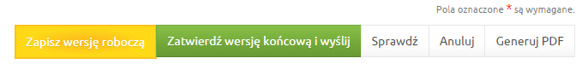

Udostępnione wnioski
Funkcjonalność wyświetla listę udostępnionych wniosków
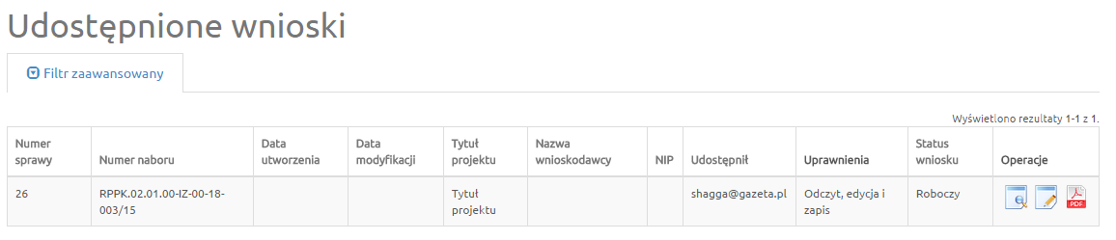
Dla każdego wniosku mamy dostępne następujące operacje:
- Podgląd – Podgląd wniosku
- Edycja – Edytowanie wniosku
- Generowanie PDF – Generowanie pliku do PDF w ustalonym formacie

Konto

Moje dane
Widok przedstawiający formularz z danymi wprowadzonymi podczas rejestracji w systemie. Dane można uaktualnić/zmienić a następnie zatwierdzić przyciskiem „Zapisz”.
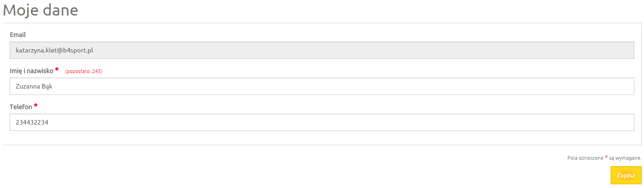

Zezwolenia
W tym widoku wyświetla się lista zezwoleń, których udzielił użytkownik. Dostępna jest opcja sprzeciwu do wcześniej udzielonego zezwolenia.

Zmiana hasła
Za pomocą tej funkcji możemy zmienić dotychczasowe hasło na inne
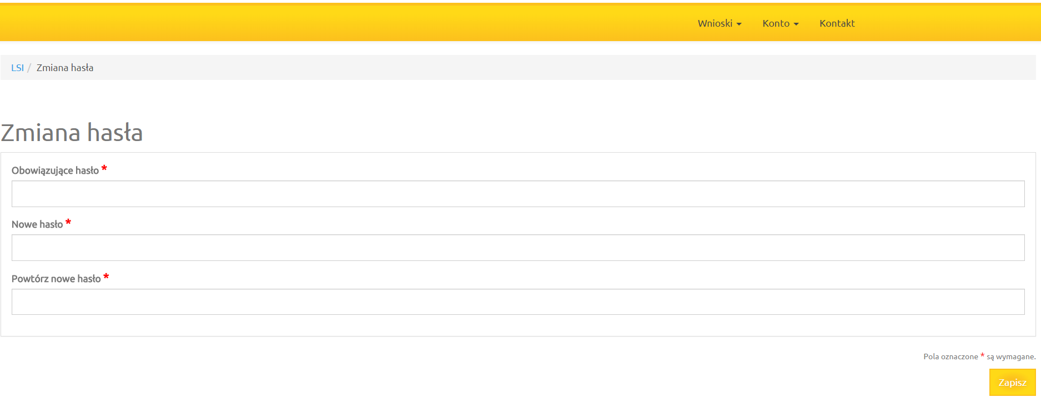

Wyloguj
Funkcja służąca do wylogowania z systemu. Po jej użyciu zostajemy przeniesieni na formularz logowania.

Kontakt
Funkcjonalność kontakt służy do zgłaszania błędów dotyczących działania Lokalnego Systemu Informatycznego Regionalnego Programu Operacyjnego Województwa Podkarpackiego na lata 2014-2020.

INSTRUKCJA WYPEŁNIANIA WNIOSKU O DOFINANSOWANIE

Dane podstawowe
Nr | Nazwa modułu/pola | Opis
A.1 | Data wpływu, nr wniosku
 | Data wpływu | Pola wypełniane są automatycznie.
 | Nr w systemie informatycznym
 | Numer sprawy
 | Numer naboru
 | Korekta
A.2 | Nazwa wnioskodawcy | Pole wypełniane automatycznie po uzupełnieniu danych w punkcie A.9
A.3 | Tytuł projektu | Tytuł projektu powinien stanowić krótką, jednoznaczną nazwę, tak aby w sposób jasny identyfikował projekt, a jednocześnie nie powielał tytułu innych projektów, realizowanych przez wnioskodawcę lub przez inne podmioty.
A.4 | Oznaczenie osi priorytetowej RPO
 | Program operacyjny | Pole uzupełnione wartością Regionalny Program Operacyjny Województwa Podkarpackiego na lata 2014-2020 (nieedytowalne)
 | Oś priorytetowa | Pole uzupełnione wartością: Oś priorytetowa I. Konkurencyjna  i innowacyjna gospodarka (nieedytowalne).
 | Działanie | Pole uzupełnione wartością: Działanie 1.2 Badania przemysłowe, prace rozwojowe oraz ich wdrożenia (nieedytowalne).
 | Poddziałanie | Pole niewypełnione (nieedytowalne).
A.5 | Wartość wydatków ogółem i kwota wnioskowanej dotacji | Pola uzupełniają się automatycznie bo uzupełnieniu części  D wniosku.
A.6 | Ogólne informacje o projekcie
 | Rodzaj projektu | Należy wybrać opcję „Konkursowy”.  W przypadku projektów realizowanych w ramach działania 1.2 RPO WP 2014 – 2020, typ: Prace B+R” projekty wybierany są wyłącznie  w trybie konkursowym.
 | Partnerstwo publiczno-prywatne | Należy wybrać wartość „Nie”.  W ramach konkursu nie przewidziano możliwości realizacji projektów w formie partnerstwa publiczno – prywatnego.
 | Powiązanie ze strategiami | Należy wybrać te strategie z pośród wymienionych na liście,  z których celami jest zgodna realizacja projektu.
 | Typ projektu | Z listy rozwijanej należy wybrać właściwy typ projektu. Należy wybrać „Nie dotyczy” jeżeli żadna z opcji nie odnosi się do projektu.
 | Pomoc publiczna | Z listy rozwijanej należy wybrać: „Pomoc publiczna”.  Wsparcie w ramach działania udzielane jest w oparciu  o Rozporządzenie Ministra Infrastruktury i Rozwoju z dnia 21 lipca 2015 r. w sprawie udzielania pomocy na badania podstawowe, badania przemysłowe, eksperymentalne prace rozwojowe oraz studia wykonalności w ramach regionalnych programów operacyjnych na lata 2014-2020 (Dz. U. z 2015 r., poz. 1075) i art. 25 „Pomoc na projekty badawczo - rozwojowe” Rozporządzenia Komisji (UE) Nr 651/2014 z dnia 17 czerwca 2014 r. uznającego niektóre rodzaje pomocy za zgodne z rynkiem wewnętrznym w zastosowaniu art. 107  i 108 Traktatu (dalej GBER).
 | Grupa projektów | Należy wybrać opcję „Nie”.
 | Numer grupy projektów | Pole nieedytowalne po wyborze opcji „Nie”.
 | Projekt partnerski | Należy wybrać właściwą opcję. W przypadku realizacji projektów partnerskich widoczna staje się część A.13
 | Instrumenty finansowe | Należy wybrać wartość „Nie”.  W ramach konkursu nie przewidziano wsparcia dotacyjnego w formie zwrotnej .
 | Duży projekt | Należy wybrać właściwą opcję.  Duży projekt inwestycyjny został zdefiniowany w Rozporządzeniu Komisji (UE) Nr 651/2014 z dnia 17 czerwca 2014 r. uznającego niektóre rodzaje pomocy za zgodnie z rynkiem wewnętrznym  w zastosowaniu art. 107 i 108 Traktatu.
A.7 | Klasyfikacja projektu
 | Zakres interwencji (dominując) | W polu należy wybrać właściwą kategorię interwencji. W przypadku działania 1.2 RPO WP, typ projektu: „Prace B+R” kod interwencji to: 061 „Działania badawcze i innowacyjne w prywatnych ośrodkach badawczych, w tym tworzenie sieci”.
 | Zakres interwencji (uzupełniający) | Jeżeli projekt przewiduje więcej niż 1 kategorię interwencji, należy wybrać właściwy kod. W przeciwnym razie należy wybrać „Nie dotyczy”.
 | Forma finansowania | W polu wskazuje się właściwą formę finansowania zgodne z ww. Rozporządzeniem wykonawczym Komisji (UE) nr 184/2014 z dnia 25 lutego 2014 r. Dla projektów realizowanych w ramach konkursu do działania 1.2 RPO WP 2014 – 2020, typ: „Prace B+R” należy wybrać opcję „Dotacja bezzwrotna”.
 | Typ obszaru realizacji | Należy wybrać właściwy typ obszaru realizacji z listy rozwijanej zawierającej pozycje ze słownika zawierającego wartości zgodne  z ww. Rozporządzeniem wykonawczym Komisji (UE) nr 184/2014  z dnia 25 lutego 2014 r. Istnieje możliwość tylko jednej odpowiedzi charakteryzującej obszar realizacji projektu. W przypadku, gdy projekt jest realizowany na różnych obszarach, należy wybrać typ obszaru dominujący ze względu na wysokość ponoszonych nakładów.
 | Rodzaj działalności gospodarczej | Należy wybrać właściwy rodzaj działalności gospodarczej z listy rozwijanej zawierającej pozycje ze słownika zawierającego wartości zgodne z ww. Rozporządzeniem wykonawczym Komisji (UE) nr 184/2014 z dnia 25 lutego 2014 r. Kryterium rodzaju działalności odnosi się do przedmiotu projektu, a nie do zakresu działalności wnioskodawcy. W przypadku wystąpienia kilku kategorii działalności gospodarczej należy wybrać jedną, dominującą, pod względem udziału w kosztach projektu.
 | PKD projektu | Należy wybrać z listy właściwe kody PKD, które odnoszą się do zakresu rzeczowego projektu. Istnieje możliwość wyboru wielokrotnego – należy wybrać wszystkie kody PKD, które wpisują się w zakres rzeczowy projektu. Należy zachować spójność z danymi podanymi w biznesplanie
A.8 | Miejsce realizacji projektu
 | Projekt realizowany na terenie całego kraju | Należy wybrać wartość „Nie”.  Pomoc jest udzielana podmiotom realizującym przedsięwzięcia na terenie województwa podkarpackiego, których celem jest jego rozwój.
 | Województwo | Należy określić miejsce realizacji projektu podając województwo, powiat, gminę oraz miejscowość.  Zgodnie z Regulaminem konkursu, centrum prac badawczych powinno znajdować się na terenie województwa podkarpackiego, w lokalizacji wybranej przez Wnioskodawcę (co nie wyklucza, że część prac może być wykonywana poza wskazanym miejscem, np. w przypadku zlecenia części badań jednostce naukowej, itp.)
 | Powiat
 | Gmina
A.9 | Wnioskodawca/Partner
 | Nazwa Wnioskodawcy | Należy podać pełną nazwę wnioskodawcy, zgodnie z dokumentem rejestrowym. Nazwa jest kopiowana automatycznie do pola A.2.
 | Forma prawna | Należy wybrać jedną właściwą formę prawną wnioskodawcy  z rozwijanej listy zawierającej pozycje ze słownika zawierającego wartości zgodne z rozporządzeniem Rady Ministrów w sprawie sposobu i metodologii prowadzenia i aktualizacji rejestru podmiotów gospodarki narodowej, w tym wzorów wniosków, ankiet  i zaświadczeń, oraz szczegółowych warunków i trybu współdziałania służb statystyki publicznej z innymi organami prowadzącymi urzędowe rejestry i systemy informacyjne administracji publicznej (Dz. U. 1999.69.763 z 20 sierpnia 1999r. z późn. zm.).  Jeżeli żadna ze wskazanych form prawnych nie jest właściwa dla danego wnioskodawcy, należy wybrać opcję „bez szczególnej formy prawnej”.
 | Forma własności | Należy wybrać jedną właściwą formę własności wnioskodawcy  z rozwijanej listy zawierającej pozycje ze słownika zawierającego wartości zgodne z rozporządzeniem Rady Ministrów w sprawie sposobu i metodologii prowadzenia i aktualizacji rejestru podmiotów gospodarki narodowej, w tym wzorów wniosków, ankiet  i zaświadczeń, oraz szczegółowych warunków i trybu współdziałania służb statystyki publicznej z innymi organami prowadzącymi urzędowe rejestry i systemy informacyjne administracji publicznej (Dz. U. 1999.69.763 z 20 sierpnia 1999r. z późn. zm.).  Forma własności jest określana na podstawie procentowego udziału własności danego rodzaju w ogólnej wartości kapitału.
 | PKD głównej działalności Wnioskodawcy | Należy wybrać właściwy kod PKD głównej działalności Wnioskodawcy zachowując spójność z danymi podanymi  w biznesplanie.
 | NIP | Należy wpisać NIP wnioskodawcy (wyłącznie ciąg cyfr bez kresek).
 | REGON | Należy wpisać REGON wnioskodawcy (ciąg cyfr).
 | Partner wiodący | W przypadku projektów partnerskich należy wybrać opcję „Tak” – wnioskodawcą może być wyłącznie partner wiodący (lider) partnerstwa. Partnerem wiodącym może być tylko jeden podmiot spośród tworzących partnerstwo. Przedmiotowa kwestia powinna być uregulowana w umowie partnerskiej lub innym dokumencie, który określa strony partnerstwa, reguluje jego zasady oraz obowiązki  i zaangażowanie każdej ze stron.  W przypadku wyboru opcji „Tak” widoczny staje się punktu A.13 wniosku, w którym podaje się dane pozostałych partnerów.
 | Nr rachunku bankowego | Należy wpisać numer rachunku bankowego na który będzie przekazywana refundacja części poniesionych przez beneficjenta wydatków kwalifikowalnych objętych umową lub pozostawić pole niewypełnione jeżeli wnioskodawca nie posiada takiego rachunku na dzień składania wniosku.
A.10 | Dane adresowe Wnioskodawcy/Partnera
 | Kraj | Należy podać dane adresowa wnioskodawcy. Wartości w części pól wybierane są z listy rozwijanej (kraj, województwo, powiat, gmina).  W pozostałych polach wartości należy wpisać w polach tekstowych.  Pole „Nr lokalu” należy pozostawić niewypełnione jeżeli nie ma ono zastosowania.  Kod pocztowy należy podawać w formie: xx-xxx.  Na podany adres będzie kierowana oficjalna korespondencja.
 | Województwo
 | Powiat
 | Gmina
 | Miejscowość
 | Ulica
 | Nr domu
 | Nr lokalu
 | Kod pocztowy
 | Poczta
 | Nr telefonu | Należy podać numer telefonu wraz z numerem kierunkowym.
 | Nr faksu | Należy podać numer faksu wraz z numerem kierunkowym.
 | E-mail | Należy podać adres e-mail instytucji. Na podany adres może być wysyłana korespondencja (np. skany pism wysłanych uprzednio Pocztą Polską) oraz inne wiadomości w trybie roboczym. Podanie adresu jest obligatoryjne.
 | Strona www | Jeżeli wnioskodawca posiada własną stronę internetową, należy podać jej adres.
A.11 | Dane osoby/osób upoważnionych do reprezentacji Wnioskodawcy/Partnera
 | Imię | Należy podać imię i nazwisko.
 | Nazwisko
 | Stanowisko | W polu należy podać pełną nazwę stanowiska jakie pełni osoba upoważniona do reprezentacji wnioskodawcy.
 | Nr telefonu | Należy podać bezpośredni numer telefonu wraz z numerem kierunkowym do osoby będącej reprezentantem wnioskodawcy.
 | Nr faksu | Należy podać numer faksu wraz z numerem kierunkowym.
 | E-mail | Należy podać adres e-mail osoby upoważnionej do reprezentacji wnioskodawcy. Podany adres będzie wykorzystywany w kontaktach prowadzonych w trybie roboczym. Podanie adresu jest obligatoryjne.
A.12 | Dane osoby upoważnionej do bieżących kontaktów w sprawach związanych z wnioskiem
 | Imię | Należy podać imię i nazwisko osoby do kontaktów bieżących  w sprawach związanych z wnioskiem. Powinna to być osoba, która jest bezpośrednio zaangażowana w realizację projektu i która może udzielić informacji o wniosku (w trybie roboczym). Wspomniana osoba powinna posiadać wiedzę zarówno w sprawach merytorycznych jak i techniczno-kancelaryjnych związanych  z wnioskiem. W tej części wniosku nie należy wpisywać danych osoby uprawnionej do reprezentacji Wnioskodawcy, która nie jest bezpośrednio zaangażowana w przygotowanie merytoryczne  i techniczne wniosku. Prawidłowe wypełnienie pola jest niezbędne dla sprawnych kontaktów bieżących w sprawach dotyczących wniosku.
 | Nazwisko
 | Miejsce zatrudnienia | Należy podać pełną nazwę instytucji, w której zatrudniona jest osoba upoważniona przez wnioskodawcę do kontaktów bieżących  w sprawach wniosku.
 | Stanowisko | W polu należy podać pełną nazwę stanowiska na jakim pracuje osoba upoważniona do kontaktów bieżących.
 | Nr telefonu | Należy podać bezpośredni numer telefonu wraz z numerem kierunkowym. Podanie prawidłowego numeru umożliwi sprawy kontakt w sprawach związanych z wnioskiem w trybie roboczym.
 | Nr faksu | Należy podać numer faksu wraz z numerem kierunkowym.
 | E-mail | Należy podać adres e-mail osoby upoważnionej do kontaktów bieżących. Podany adres będzie wykorzystywany w kontaktach prowadzonych w trybie roboczym w sprawach bieżących dot. wniosku. Podanie adresu jest obligatoryjne.
A.13 | Partnerzy projektu
 | Dane partnera
 | Nazwa |  | Należy podać pełną nazwę partnera. Należy osobno wyszczególnić wszystkich partnerów.
 | Forma prawna |  | Należy wybrać jedną właściwą formę prawną partnera  z rozwijanej listy. Więcej informacji - patrz zapisy instrukcji do analogicznego pola w części A.9 wniosku.
 | Forma własności |  | Należy wybrać jedną właściwą formę własności partnera  z rozwijanej listy. Więcej informacji - patrz zapisy instrukcji do analogicznego pola w części A.9 wniosku.
 | PKD głównej działalności |  | Należy wybrać właściwy kod PKD głównej działalności partnera zachowując spójność z danymi podanymi w biznesplanie.
 | NIP |  | Należy wpisać NIP partnera (wyłącznie ciąg cyfr bez kresek).
 | Regon |  | Należy wpisać REGON partnera (ciąg cyfr).
 | Partner wiodący |  | Należy wybrać opcję „Nie”.  Partnerem wiodącym (liderem) może być tylko jeden podmiot spośród tworzących partnerstwo i powinien on występować jako wnioskodawca. Przedmiotowa kwestia powinna być uregulowana  w umowie partnerskiej lub innym dokumencie, który określa strony partnerstwa, reguluje jego zasady oraz obowiązki i zaangażowanie każdej ze stron.
 | Dane adresowe
 | Kraj |  | Należy podać dane adresowa partnera. Wartości w części pól wybierane są z listy rozwijalnej (kraj, województwo, powiat, gmina). W pozostałych polach wartości należy wpisać w polach tekstowych.  Pole „Nr lokalu” należy pozostawić niewypełnione jeżeli nie ma ono zastosowania.  Kod pocztowy należy podawać w formie: xx-xxx.  Na podany adres będzie kierowana oficjalna korespondencja.
 | Województwo
 | Powiat
 | Gmina
 | Miejscowość
 | Ulica
 | Nr domu
 | Nr lokalu
 | Kod pocztowy
 | Poczta
 | Nr telefonu |  | Należy podać numer telefonu wraz z numerem kierunkowym.
 | Nr faksu |  | Należy podać numer faksu wraz z numerem kierunkowym.
 | E-mail |  | Należy podać adres e-mail instytucji (partnera). Na podany adres może być wysyłana korespondencja (np. skany pism wysłanych uprzednio pocztą) oraz inne wiadomości w trybie roboczym. Podanie adresu jest obligatoryjnie.
 | Strona www |  | Jeżeli partner posiada własną stronę internetową, należy podać jej adres.
 | Osoby upoważnione do reprezentacji
 | Imię |  | Należy podać imię i nazwisko osoby upoważnionej do reprezentacji partnera. Jeżeli dana instytucja jest reprezentowana przez więcej niż jedną osobę – należy wyszczególnić wszystkie osoby. Edycja pola "Osoby upoważnione do reprezentacji" jest możliwa po uprzednim uzupełnieniu i zapisaniu informacji w polach „Dane partnera” oraz „Dane adresowe”.
 | Nazwisko
 | Stanowisko |  | W polu należy podać pełną nazwę stanowiska jakie pełni osoba upoważniona do reprezentacji partnera.
 | Nr telefonu |  | Należy podać bezpośredni numer telefonu wraz z numerem kierunkowym do osoby będącej reprezentantem partnera.
 | Nr faksu |  | Należy podać numer faksu wraz z numerem kierunkowym.
 | E-mail |  | Należy podać adres e-mail osoby upoważnionej do reprezentacji partnera. Podany adres będzie wykorzystywany w kontaktach prowadzonych w trybie roboczym. Podanie adresu jest obligatoryjne.

Opis projektu
Nr | Nazwa modułu/pola | Opis
B.1 | Cel i krótki opis projektu | W polu należy krótko opisać projekt oraz podać jego cel  i spodziewane rezultaty, które wnioskodawca planuje osiągnąć  w wyniku realizacji projektu oraz sposób ich wykorzystania  w działalności gospodarczej. Należy opisać spodziewane efekty realizacji projektu oraz określić ich wpływ na rozwój przedsiębiorstwa.  Należy także wskazać w jakim zakresie cel projektu jest spójny  z celami szczegółowymi wyznaczonymi dla I osi priorytetowej RPO WP 2014 – 2020 oraz z celem działania 1.2 RPO WP 2014 – 2020.  Przez cel projektu należy rozumieć zrealizowanie zakresu rzeczowego, w tym poniesienie niezbędnych dla tego projektu wydatków a także osiągnięcie założonych wskaźników projektu (produktu i rezultatu), co prowadzi do wdrożenia projektu opisanego w dokumentacji aplikacyjnej.  Cel projektu powinien być określony w sposób skonkretyzowany  i weryfikowalny.
B.2 | Opis zakresu rzeczowego projektu
 | Zadanie | Pole wypełniane automatycznie (numeracja zadań).
 | Nazwa zadania | Zakres rzeczowy projektu należy przedstawić w podziale na zadania.  Nazwa zadania powinna wskazywać na planowany zakres prac/działań (powinna być spójna z opisem zadania).  Nazwa zadania automatycznie jest kopiowana do tabeli D.3, w której przedstawia się wydatki w podziale na zadania (wydatki w tabeli D.3 są przypisywane do zadań zdefiniowanych w części B.).  Uwaga: w przypadku działania 1.2, typ projektu: Prace B+R należy zachować poniższe wymagania przy określaniu zakresu rzeczowego projektu:  - w nazwie zadania należy określić przez kogo będzie ono realizowane (wnioskodawca/ partner wskazany z nazwy),  - jedno zadanie może realizować 1 podmiot; koszty związane  z tym zadaniem muszą być przypisane albo do wnioskodawcy, albo do określonego partnera wskazanego z nazwy.  - jedno zadanie może obejmować wyłącznie 1 typ prac badawczych (przemysłowe albo eksperymentalne prace rozwojowe).  Zachowanie powyższych zasad jest kluczowe z uwagi na różny poziom dofinansowania, zależy od rodzaju prac oraz statusu MŚP wnioskodawcy/partnerów.  Faktury/inne dokumenty dokumentujące poniesione koszty powinny być wystawione na podmiot realizujący dane zadanie.
 | Opis działań planowanych do realizacji w ramach wskazanych zadań | W kolejnych polach w tej kolumnie należy opisać zakres rzeczowy projektu w podziale na poszczególne zadania. Jest to jedyna część dokumentacji, w której wnioskodawca szczegółowo określa zakres rzeczowy projektu, planowane działania w ramach projektu.  Opis planowanych badań należy przedstawić w podziale na zadania, do których w dalszym etapie należy przypisać związane  z tym koszty w tabeli D.3. Należy wykorzystywać dane liczbowe.  Zakres danych zależy od rodzaju projektu - opis musi jednoznacznie identyfikować zakres rzeczowy projektu.  W polu można krótko uzasadnić planowane wydatki – pełne, szczegółowe uzasadnienie/sposób oszacowania należy przestawić w biznesplanie.  W przypadku, gdy będą ujęte koszty wynagrodzeń pracowników rozliczane za pomocą metod uproszczonych, o których mowa w rozdziale 6.6 Wytycznych IZ RPO WP 2014 – 2020 w zakresie kwalifikowania wydatków w ramach RPO WP 2014 -2020, tj.za pomocą stawek jednostkowych, należy podać dane dotyczące:  - wysokości stawki jednostkowej i sposobu jej wyliczenia (tj. podając dane dot. ostatnich, udokumentowanych rocznych kosztów zatrudnienia brutto),  - liczby stawek jednostkowych w poszczególnych zadaniach.
 | Wydatki rzeczywiście poniesione | Należy wybrać właściwą opcję w obu kolumnach. Większość wydatków w ramach naboru to wydatki rozliczne na zasadach ogólnych. Wyjątek to koszty wynagrodzeń pracowników, które mogą być rozliczane za pomocą uproszczonych metod.  Należy wziąć pod uwagę zapisy Wytycznych IZ RPO WP 2014 – 2020 w zakresie kwalifikowania wydatków w ramach RPO WP 2014 -2020.
 | Wydatki rozliczane ryczałtowo
 | Koszty pośrednie  Nazwa zadania | Należy postępować w sposób analogiczny do opisanego wyżej (tj. pole „Nazwa zadania” w części dotyczącej kosztów bezpośrednich) – należy określić nazwę zadania wskazując na charakter kosztów pośrednich.  Z uwagi na różny poziom dofinansowania, zależy od rodzaju badań oraz statusu MŚP wnioskodawcy/partnerów (w przypadku projektów partnerskich) należy w nazwie kosztu pośredniego uwzględnić informacje dotyczące:  - rodzaju badań z którymi związany jest dany koszt (przemysłowe albo eksperymentalne prace rozwojowe),  - wskazać, kto ponosi dany koszt (wnioskodawca albo partner wskazany z nazwy)  W przypadku braku kosztów pośrednich – pole należy pozostawić niewypełnione.
 | Koszty pośrednie  Opis działań planowanych do realizacji w ramach wskazanych zadań | Należy postępować w sposób analogiczny do opisanego wyżej (tj. pole „Opis działań planowanych do realizacji w ramach wskazanych zadań” w części dotyczącej kosztów bezpośrednich) – m.in. należy wykazać zasadność planowanych wydatków, ich rodzaj, przedstawić założenia i uzasadnienie przyjętych kosztów.  W przypadku braku kosztów pośrednich – pole należy pozostawić niewypełnione.
 | Koszty pośrednie  Wydatki rzeczywiście poniesione  Wydatki rozliczane ryczałtowo | Z rozwijanej listy należy wybrać opcję „Tak” w kolumnie „Wydatki rzeczywiście poniesione” (z drugiej kolumnie: „Wydatki rozliczane ryczałtowo” należy wybrać „Nie”). Koszty pośrednie w ramach projektów współfinansowanych z EFRR rozliczane są na podstawie rzeczywiście poniesionych wydatków (tj. z pełnym udokumentowaniem wydatków).  Szczegółowe uregulowania zawierają wytyczne IZ RPO WP 2014 – 2020 w zakresie kwalifikowania wydatków w ramach RPO WP 2014 -2020  Nie przewiduje się rozliczania kosztów pośrednich metodą ryczałtową.

Harmonogram i wskaźniki
Nr | Nazwa modułu/pola | Opis
C.1 | Harmonogram realizacji projektu
 | Planowana data rozpoczęcia realizacji projektu | W polu należy podać planowaną datę rozpoczęcia realizacji projektu.  Przez rozpoczęcie realizacji projektu należy rozumieć datę rozpoczęcia robót budowlanych związanych z inwestycją (pierwszy wpis do dziennika budowy) lub datę pierwszego prawnie wiążącego zobowiązania do zamówienia urządzeń lub inne zobowiązanie, które sprawia, że inwestycja staje się nieodwracalna, zależnie od tego, co nastąpi najpierw. Zakupu gruntów oraz prac przygotowawczych, takich jak uzyskanie zezwoleń  i przeprowadzenie studiów wykonalności nie należy traktować jako rozpoczęcie realizacji projektu.  Uwaga:  Pomoc może zostać udzielona pod warunkiem, że realizacja projektu nie została rozpoczęta przed dniem złożenia wniosku  o dofinansowanie.
 | Planowana data zakończenia realizacji projektu | Należy podać datę zakończenia realizacji projektu – należy przez to rozumieć datę złożenia wniosku o płatność końcową do IZ RPO WP 2014 – 2020.  Należy mieć na uwadze zapisy Regulaminu konkursu, który określa końcową datę zakończenia realizacji projektu.  Okres realizacji projektu musi uwzględniać czas niezbędny do rzeczowej realizacji projektu i tym samym osiągnięcia wskaźników produktu, jak również czas potrzebny na poniesienie wszystkich zaplanowanych wydatków.
C.2 | Wskaźniki produktów projektu
C.2.1 Wskaźniki kluczowe
C.2.2 Wskaźniki specyficzne dla programu
C.2.3 Wskaźniki specyficzne dla projektu
 | Nazwa wskaźnika | Uwaga: w formularzu wniosku w LSI, lista widocznych wskaźników może być dłuższa niż lista wskaźników obowiązujących w naborze (z uwagi na inne konkursy w ramach tego samego działania).  Przed przystąpieniem do wypełniania tej części wniosku, należy zapoznać się z listą wskaźników oraz ich definicjami, które zawiera załącznik do Regulaminu konkursu.  Z list rozwijalnych w poszczególnych polach (wskaźniki kluczowe/ specyficzne dla programu/ specyficzne dla projektu) należy wybrać wskaźniki produktu, adekwatne do zakresu rzeczowego projektu,  w tym wszystkie wskaźniki określone w ww. załączniku jako obligatoryjne.  Wskaźnik należy wybrać również wtedy, gdy jego wartość wynosi 0,00 zł.  Część załączników ma charakter wyłącznie informacyjny.  Pola, które nie mają zastosowania są niewidoczne.
 | Jednostka miary | Jednostka miary wypełnia się automatycznie.
 | Wartość docelowa | Należy podać wartość docelową wskaźnika z dokładnością do  2 miejsc po przecinku. Wartość docelową wskaźnika produktu należy osiągnąć najpóźniej w dniu zakończenia realizacji projektu (punkt C.1).  Wartości wszystkich wskaźników należy planować w sposób realistyczny – będą stanowiły jedno z podstawowych źródeł informacji dla oceniających projekt. Jeżeli wnioskodawca przedstawi wskaźniki przeszacowane bądź niedoszacowane, może to być przyczyną odrzucenia wniosku. Należy również pamiętać, że zmiany zakładanych wskaźników produktu realizacji projektu,  w szczególności powodujące zmniejszenie wartości docelowych, są co do zasady niedopuszczalne. Powodować to może  w zależności od faktycznie osiągniętych produktów zwrot części bądź całości dofinansowania.
 | C.2.4 Informacje dodatkowe | W razie konieczności należy przedstawić dodatkowe informacje  i wyjaśnienia.
C.3 | Wskaźniki rezultatu projektu
C.3.1 Wskaźniki kluczowe
C.3.2 Wskaźniki specyficzne dla programu
C.3.3 Wskaźniki specyficzne dla projektu
 | Rok bazowy | Należy podać rok rozpoczęcia realizacji projektu.
 | Rok docelowy | Należy podać rok docelowy osiągnięcia wskaźników rezultatu. Co do zasady wartość docelową wskaźników rezultatu należy osiągnąć w roku zakończenia realizacji projektu (punkt C.1). Jeżeli nie będzie to możliwe można wybrać rok następny po roku zakończenia realizacji projektu, a powodu i przyczyny dla których nie jest możliwe osiągnięcie rezultatu w roku zakończenia realizacji projektu należy określić w punkcie C.3.4.
 | Nazwa wskaźnika | Uwaga: w formularzu wniosku w LSI, lista widocznych wskaźników może być dłuższa niż lista wskaźników obowiązujących w naborze (z uwagi na inne konkursy w ramach tego samego działania).  Przed przystąpieniem do wypełniania tej części wniosku, należy zapoznać się z listą wskaźników oraz ich definicjami, które zawiera załącznik do Regulaminu konkursu.  Z list rozwijalnych w poszczególnych polach (wskaźniki kluczowe/ specyficzne dla programu/ specyficzne dla projektu) należy wybrać wskaźniki rezultatu, adekwatne do zakresu rzeczowego projektu,  w tym wszystkie wskaźniki określone w ww. załączniku jako obligatoryjne.  Wskaźnik należy wybrać również wtedy, gdy jego wartość wynosi 0,00 zł.  Część załączników ma charakter wyłącznie informacyjny.  Pola, które nie mają zastosowania są niewidoczne.
 | Jednostka miary | Jednostka miary wypełnia się automatycznie.
 | Wartość bazowa | Wartość bazowa wynosi 0,00.
 | Wartość docelowa | Należy podać wartość docelową wskaźników z dokładnością do  2 miejsc po przecinku. Wartości wszystkich wskaźników należy planować w sposób realistyczny – będą stanowiły jedno  z podstawowych źródeł informacji dla oceniających projekt. Jeżeli wnioskodawca przedstawi wskaźniki przeszacowane bądź niedoszacowane, może to być przyczyną odrzucenia wniosku. Należy również pamiętać, że zmiany zakładanych wskaźników rezultatu realizacji projektu, w szczególności powodujące zmniejszenie wartości docelowych, są co do zasady niedopuszczalne. Powodować to może w zależności od faktycznie osiągniętych rezultatów zwrot części bądź całości dofinansowania.
 | C.3.4 Informacje dodatkowe | W razie konieczności należy przedstawić dodatkowe informacje  i wyjaśnienia.

Część finansowa
Nr | Nazwa modułu/pola | Opis
D.1 | Informacje w zakresie pomocy publicznej
 | Wnioskodawca na realizację przedsięwzięcia objętego niniejszym wnioskiem uzyskał pomoc publiczną (inną niż pomoc de minimis) | Z listy rozwijanej należy wybrać właściwą opcję odpowiadając na pytanie czy wnioskodawca uzyskał pomoc publiczną (inną niż de minimis) na realizację projektu.  W przypadku odpowiedzi twierdzącej należy wpisać kwotę  w Euro (dane liczbowe należy wprowadzić z dokładnością do dwóch miejsc po przecinku).  W przypadku projektów partnerskich, partnerzy przedstawiają tą informację w formie osobnego załącznika do wniosku.
 | Wnioskodawca  w bieżącym roku obrotowym oraz dwóch poprzednich latach uzyskał pomoc de minimis | Pole zablokowane do edycji – pomoc w ramach konkursu nie stanowi pomocy „de minimis”.
 | Niniejszy projekt podlega regulacjom dotyczącym pomocy publicznej – należy podać podstawę prawną zastosowanego schematu postępowania w sprawach pomocy publicznej | Należy wybrać właściwą podstawę prawną.  W przypadku naboru wniosków do działania 1.2 RPO, typ projektów: Prace B+R należy wybrać:  - Rozporządzenie Ministra Infrastruktury i Rozwoju z dnia 21 lipca 2015 r. w sprawie udzielania pomocy na badania podstawowe, badania przemysłowe, eksperymentalne prace rozwojowe oraz studia wykonalności w ramach regionalnych programów operacyjnych na lata 2014-2020 (Dz. U. z 2015 r., poz. 1075) oraz  - art. 25 „Pomoc na projekty badawczo - rozwojowe” Rozporządzenia Komisji (UE) Nr 651/2014 z dnia 17 czerwca 2014 r. uznającego niektóre rodzaje pomocy za zgodne  z rynkiem wewnętrznym w zastosowaniu art. 107 i 108 Traktatu (dalej GBER).
 | Wnioskodawca  w rozumieniu przepisów załącznika I do Rozporządzenia Komisji (UE) Nr 651/2014 (…) jest: | Pole należy wypełnić po ustaleniu czy wnioskodawca posiada status mikro, małego, średniego lub innego (dużego) przedsiębiorcy w rozumieniu załącznika nr I do Rozporządzenia Komisji (UE) Nr 651/2014 z dnia 17 czerwca 2014 r. uznającego niektóre rodzaje pomocy za zgodnie z rynkiem wewnętrznym  w zastosowaniu art. 107 i 108 Traktatu.  Pole należy wypełnić po przeprowadzeniu analizy powiązań pomiędzy przedsiębiorstwami i uzupełnieniu załącznika: „Oświadczenie o spełnieniu kryteriów podmiotowych przez mikro, małe, średnie lub duże przedsiębiorstwo”.
D.2 | Kwalifikowalność podatku VAT
 | Wnioskodawca jest podatnikiem podatku VAT | Należy wybrać właściwą odpowiedź informując czy wnioskodawca posiada status/nie posiada statusu podatnika podatku VAT zgodnie z przepisami ustawy z dnia 11 marca 2004 r. o podatku od towarów i usług (Dz. U. 2011.177.1054 ze zm.).  W przypadku projektów partnerskich, partnerzy przedstawiają tą informację w formie osobnego załącznika do wniosku.
 | Projekt będzie wykorzystywany do czynności opodatkowanych VAT | Należy wybrać właściwą odpowiedź oświadczając czy nabywane towary i usługi związane z realizacją projektu będą/nie będą wykorzystywane do czynności opodatkowanych podatkiem VAT określonych przepisami ustawy z dnia 11 marca 2004 r.  o podatku od towarów i usług (Dz. U. 2011.177.1054 ze zm.).
 | Mamy możliwość odzyskania podatku VAT | Należy wybrać właściwą odpowiedź oświadczając czy wnioskodawca ma możliwość „odzyskania” podatku VAT, zgodnie z przepisami określonymi w ustawie z dnia 11 marca 2004 r.  o podatku od towarów i usług (Dz. U. 2011.177.1054 ze zm.).  Wnioskodawca nie może kosztu podatku VAT uznać za wydatek kwalifikowany w sytuacji, gdy ma prawną możliwość jego „odzyskania” (nie ma przy tym znaczenia czy faktycznie ten podatek „odzyskał”).  Jeżeli zaistnieją przesłanki umożliwiające odzyskanie tego podatku przez wnioskodawcę, wnioskodawca ma obowiązek dokonać zwrotu zrefundowanego w ramach projektu kosztu podatku VAT, ujętego w wydatkach kwalifikowanych.  W przypadku konieczności dodatkowych wyjaśnień należy je umieścić w polu: „Informacja dodatkowo dot. zakresu kosztów niekwalifikowanych”.  W przypadku projektów partnerskich, partnerzy przedstawiają tą informację w formie osobnego załącznika do wniosku.
D.3 | Tabela wydatków | Uwaga: wszystkie wydatki należy ponosić zgodnie  z Wytycznymi Instytucji Zarządzającej Regionalnym Programem Operacyjnym Województwa Podkarpackiego na lata 2014 - 2020 w sprawie udzielania zamówień współfinansowanych ze środków EFRR, w stosunku do których nie stosuje się Ustawy Prawo Zamówień Publicznych oraz Wytycznymi Instytucji Zarządzającej Regionalnym Programem Operacyjnym Województwa Podkarpackiego na lata 2014 - 2020 na lata 2014 – 2020  w zakresie kwalifikowania wydatków w ramach RPO WP 2014 -2020.  Przed przystąpieniem do uzupełniania tabeli D.3 należy wypełnić tabelę B.2 wniosku ustalając liczbę i nazwy zadań w ramach projektu oraz należy wypełnić w punkt A.6 wniosku pole „Pomoc publiczna”. W przeciwnym wypadku edycja tabeli nie będzie możliwa.  Do tabeli D.3 importują się zadania zdefiniowane uprzednio  w tabeli B.2 – poszczególne kategorie wydatków oraz przypisane do kategorii wydatki (w podziale na netto i VAT) należy przyporządkować do poszczególnych zadań.  Tabelę należy wypełniać dwustopniowo.  W pierwszym kroku należy wstawić wiersz z kategorią wydatków w ramach danego zadania. Kategorię wydatków należy wybrać z rozwijanej listy. Wymagane jest również podanie ogólnej nazwy dla wydatków ponoszonych w ramach wybranej kategorii wydatków w danym zadaniu. (wartości liczbowe w tym wierszu nie są edytowane – sumują się automatycznie).  Następnie należy wybierać kolejne wiersze z konkretnymi wydatkami w ramach wybranej kategorii wydatków, o której mowa w akapicie wyżej.  Dla każdego wydatku należy wybrać rodzaj pomocy w kolumnie „Pomoc publiczna”.  Wydatki należy podawać w podziale na netto i VAT (w dwóch, osobnych, następujących po sobie wierszach). W przypadku VAT, w nazwie wydatku należy podawać do jakiego wydatku netto odnosi się ten podatek oraz określić jego stawkę procentową.  Ponadto należy uwzględnić poniższe zasady:  - nie można łączyć w jednej pozycji (wierszu) wydatków obłożonych różnymi stawkami VAT,  - nie można łączyć w jednej pozycji (wierszu) wydatków związanych z kosztami podatku VAT odnoszącymi się do kilku różnych wydatków netto ujętych w osobnych wierszach,  - w ramach jednego zadania, wydatki mogą dotyczyć wyłącznie jednego rodzaju prac badawczych (przemysłowe albo eksperymentalne prace rozwojowe),  - w przypadku projektów partnerskich, do jednego zadania, można przyporządkować wydatki ponoszone wyłącznie przez jeden z podmiotów tworzących partnerstwo (wnioskodawca albo partner wskazany z nazwy).  Dla każdego wydatku kwalifikowalnego należy wybrać procent dofinansowania w kolumnie „Procent dofinansowania %”. Maksymalny poziom dofinansowania określa Regulamin.  Następnie należy określić wkład procentowy środków UE  w dofinansowaniu w kolumnie „w tym UE %”. W przypadku projektów typu „Prace B+R” realizowanych w ramach działania 1.2 RPO WP 2014 – 2020 wkład ten wynosi zawsze 100%.  Uwaga:  nie należy mylić % dofinansowania wydatku (określa Regulamin konkursu) z procentowym wkładem środków UE we wspomnianym dofinansowaniu (ten ostatni wynosi zawsze 100% gdyż w ramach konkursu dofinansowanie pochodzi wyłącznie ze środków Europejskiego Funduszu Rozwoju Regionalnego).  Po uzupełnieniu tabelę należy przeliczyć.
 | Informacje dodatkowe dot. zakresu kosztów niekwalifikowanych. | W razie konieczności należy podać dodatkowe informacje dot. kosztów niekwalifikowanych.
D.4 | Kategorie kosztów podlegających limitom | Pole niewidoczne. W ramach działania 1.2 RPO WP 2014 – 2020, typ projektu: „Prace B+R” nie ma kategorii kosztów podlegających limitom.
D.5 | Zestawie wydatków w podziale na kategorie kosztów | Przed walidacją wniosku i jego wysłaniem należy przeliczyć tabelę po wypełnieniu tabeli D.3.
D.6 | Wydatki ryczałtowe | Pole niewidoczne. Wszystkie wydatki, w tym rozliczane ryczałtowo, przedstawiane są wyłącznie w tabeli D.3.  W przypadku działania 1.2, typ „Prace B+R, wnioskodawca ma możliwość zastosowania stawek jednostkowych do rozliczenia wynagrodzeń pracowników zatrudnionych przy realizacji projektu.  W przypadku, gdy będzie miała zastosowanie wyżej wspomniana metoda, w punkcie B.2 wniosku, w polach pod nazwą „Opis działań planowanych do realizacji w ramach wskazanych zadań” należy podać informacje o wysokości stawki jednostkowej, sposobie jej wyliczenia oraz liczbie stawek.
D.7 | Dochody generowane przez projekt | W przypadku wnioskodawców innych niż MŚP (duże przedsiębiorstwa), zgodnie z art. 61 ust. 8 rozporządzenia Parlamentu Europejskiego i Rady (UE) nr 1303/2013 z dnia 17 grudnia 2013 r. istnieje konieczność uwzględniania dochodu  w projektach.  Projektem generującym projektu jest projekt, którego całkowity koszt kwalifikowalny przekracza 1 mln EUR, obejmujący inwestycję w infrastrukturę, korzystanie z której podlega opłatom bezpośrednio ponoszonym przez korzystających oraz wszelkie projekty pociągające za sobą sprzedaż gruntów lub budynków, lub dzierżawę gruntów, lub najem budynków, lub wszelkie inne odpłatne świadczenia, dla których wartość bieżąca przychodów przewyższa wartość bieżącą kosztów operacyjnych w danym okresie referencyjnym.  Do przeliczenia równowartości 1 mln euro należy zastosować kurs wymiany EUR/PLN, stanowiący średnią arytmetyczną kursów średnich miesięcznych Narodowego Banku Polskiego (tabela: kursy średnioważone walut obcych w złotych),  z ostatnich sześciu miesięcy poprzedzających miesiąc złożenia wniosku o dofinansowanie.  Więcej informacji zawierają „Wytyczne Ministerstwa Infrastruktury i Rozwoju w zakresie zagadnień związanych z przygotowaniem projektów inwestycyjnych, w tym projektów generujących dochód  i projektów hybrydowych na lata 2014-2020 z dnia 18 marca 2015 r.” (www.funduszestrukturalne.gov.pl).  W polu „Wartość wydatków kwalifikowanych przed uwzględnieniem dochodu” należy przepisać wartość z tabeli D.3.
D.7.1 | Ustalenie wartość zdyskontowanego dochodu generowanego przez projekt | Metoda luki w finansowaniu nie ma zastosowania w ramach naboru.
D.7.2 | Ustalenie wartość zryczałtowanego dochodu generowanego przez projekt | Zgodnie z zapisami Regulaminu konkursu, do projektów realizowanych w ramach konkursu zastosowanie ma stawka ryczałtowa wynoszącą 20%. Ww. stawka została określona  w Rozporządzeniu delegowanym Komisji (UE) 2015/1516 z dnia 10 czerwca 2015 r. ustanawiające, na mocy rozporządzenia (UE) nr 1303/2013 Parlamentu Europejskiego i Rady, stawki zryczałtowane dla operacji finansowanych z europejskich funduszy strukturalnych i inwestycyjnych w sektorze badań, rozwoju i innowacji.  Przyjęcie w/w stawki zostało dokonane w celu określenia  z wyprzedzeniem potencjalnych dochodów generowanych przez projekty w sektorze B+R oraz zwolnienia beneficjentów  z obowiązku monitorowania i zwrotu rzeczywistego dochodu wygenerowanego w trakcie realizacji projektu oraz w okresie trzech lat od jego zakończenia.  Poziom współfinansowania dla osi I RPO WP wynosi 85%.
D.8 | Źródła finansowania wydatków | Należy uzupełnić tabelę podając źródła finansowania wydatków kwalifikowanych oraz wydatków ogółem (kwalifikowanych  i niekwafikowanych). Tabela jest częściowo wypełniona –  z tabeli D.3 importują się wartości odpowiadające wkładowi UE. wnioskodawca powinien określić pozostałe źródła finansowania. Wartości w wierszu Suma musza być zgodne z tabelą D.3.

Załączniki
Nr | Nazwa modułu/pola | Opis
E | Załączniki | Należy wybrać odpowiednią opcję.  Jeżeli dokument został załączony należy wybrać opcję „Tak”  Jeżeli dokument powinien być załączony przez wnioskodawcę, ale na etapie składania wniosku nie został załączony (np. zostanie dostarczony na etapie oceny formalnej wniosku) – należy wybrać opcję „Nie”.  Jeżeli nie jest wymagane, zgodnie z zapisami instrukcji wypełniania załączników, aby dokument wymieniony na liście załączników był dostarczony przez określonego wnioskodawcę – należy wybrać „Nie dotyczy”.
 | Inne załączone dokumenty | Jeżeli wnioskodawca dostarcza inne dokumenty nie wymienione na liście załączników należy wybrać opcję „Tak”

Oświadczenia Wnioskodawcy
Każdy wnioskodawca ma obowiązek zapoznać się ze wszystkimi oświadczeniami wymienionymi w części F formularza wniosku o dofinansowanie. Złożenie wniosku jest równoznaczne z ich akceptacją.

Data i podpisy
Nr | Nazwa modułu/pola | Opis
G.1 | Data i podpisy
 | Data | W polach należy podać imię, nazwisko i stanowisko osoby (lub osób) uprawnionych do reprezentowania wnioskodawcy lub upoważnionych do podpisania wniosku wymienionych w punkcie A.11.  Wypełniając wniosek należy każdorazowo wybrać aktualną datę (również składając korekty wniosku). Data jest wybierana osobno dla każdej osoby podpisującej wniosek.
 | Imię
 | Nazwisko
 | Stanowisko

UWAGI KOŃCOWE
Wniosek o dofinansowanie projektu należy sporządzić w wersji elektronicznej oraz wersji papierowej. Po zakończeniu procesu wypełniania wniosku w LSI należy poddać go walidacji przy pomocy funkcji „Sprawdź”.
Jeżeli wszystkie wymagane pola we wniosku zostały wypełnione należy użyć funkcjonalności: „Zatwierdź wersję końcową i wyślij”. Wniosek nie zostanie wysłany jeżeli system walidacji napotka błędy w sposobie wypełnienia formularza (np. nie zostały wypełnione wszystkie wymagane pola).
Ważne: w przypadku wniosków skierowanych do korekty (na jakimkolwiek etapie jego oceny),
a następnie skorygowanych i wysłanych przez wnioskodawcę w LSI, wnioskodawca nie ma możliwości jego późniejszego wycofania i powrotu do edycji .W związku z tym, przed zatwierdzeniem wersji końcowej i wysłaniem wniosku, należy zwrócić uwagę czy zostały uwzględnione wszystkie zmiany we wniosku.
LSI nie weryfikuje poprawności wprowadzenia danych pod względem merytorycznym (np. czy wprowadzone daty rozpoczęcia i zakończenie projektu są zgodne z Regulaminem konkursu).
Po wysłaniu wniosku w LSI należy pobrać plik PDF wysłanego wniosku, zapisać go na komputerze
i wydrukować w 1 egzemplarzu. Papierowa wersja wniosku o dofinasowanie powinna być podpisana czytelnie (lub parafowana z imienną pieczątką) przez osoby uprawnione do reprezentowania wnioskodawcy lub upoważnione do podpisania wniosku, wymienione w punkcie A.11.
Uwaga:
Wysłanie wniosku wyłącznie drogą elektroniczną w LSI nie jest uznawane za skuteczne złożenie wniosku. Za skutecznie złożony wniosek uznaje się wyłącznie wniosek, który został wysłany drogą elektroniczną w systemie LSI, a następnie złożony w wersji papierowej w IZ RPO WP 2014 – 2020. Oba wnioski muszą posiadać tą samą sumę kontrolną.
Wniosek w wersji papierowej, dostarczony do IZ RPO WP 2014 – 2020, nie zostanie zarejestrowany, jeżeli w systemie LSI nie będzie znajdowała się uprzednio wysłana kopia elektroniczna wniosku o tej samej sumie kontrolnej.

W rozumieniu załącznika I do Rozporządzenia 651/2014 z dnia 17 czerwca 2014 r.

